定制多用舞台底座规格及质量要求说明

一、规格参数
1. 舞台底座面板底部加固铁框采用国标5×5角钢焊成一个整体
2. 每张舞台底座抬腿4条，均采用∅80×3mm国标钢管焊成。底部含脚垫，可调节乒乓球台与地面的平衡度。
3. 舞台底座抬腿拉条采用40×40×3mm国标钢管制成。
二、技术要求
保证安全的前提下，能在台面上跳舞等表演。
三、样图
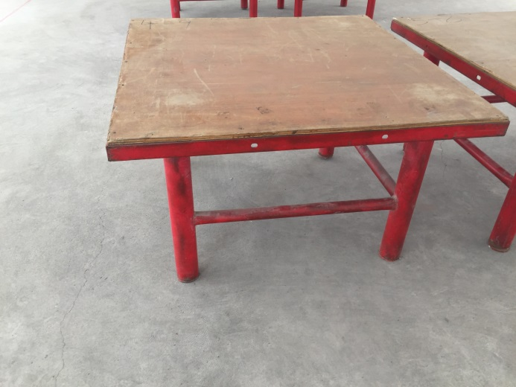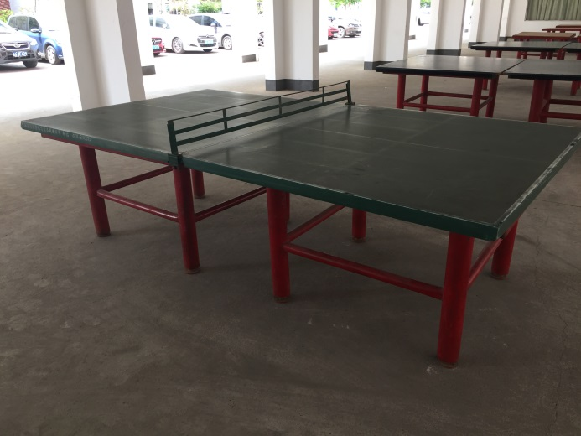
制作不包括乒乓球台面，按需另行采购。

